**Prototipo de Proyecto: Encuesta Turística**

Link de Moqups: <https://app.moqups.com/6PDihuXMDYiVGdeqsLGoMXAcp75cpL64/view/page/a01bb2716>

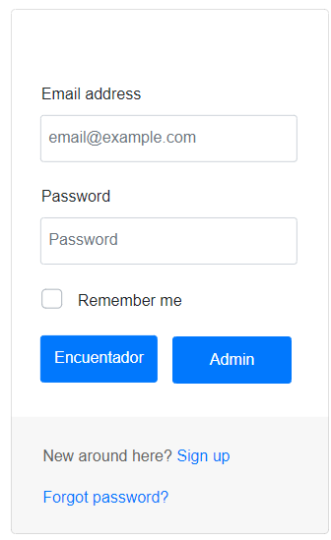

Se ingresa con perfil Encuestador:

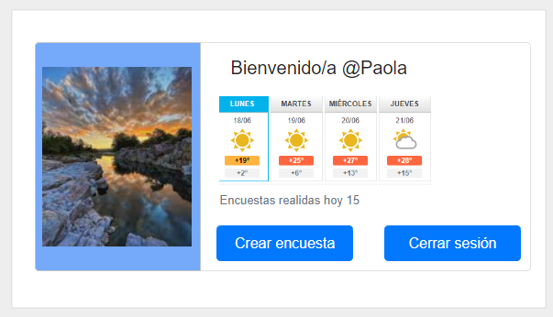

Se hace click en botón “Crear encuesta”:

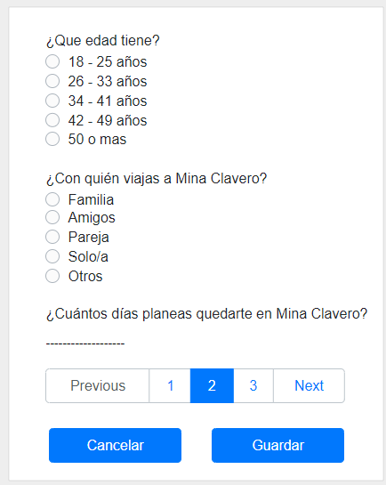

Haciendo click en los botones “Cancelar” o “Guardar” se vuelve al perfil de inicio:



Se ingresa con perfil Administrador:

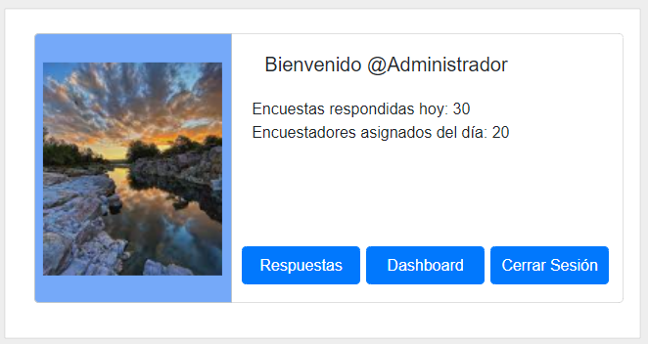

Se hace click en el botón “Respuestas”:

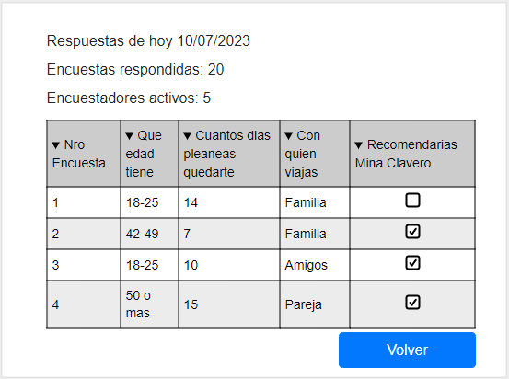

Se hace click en el botón “Dashboard”:

